【工程執行概要表】
- 整體計畫名稱： | 全國水環境改善計畫 |  |  | - 核定批次：
- 核定分項案件  名稱： | 烈嶼鄉清遠湖水環境(第一期) |  |  | 第一批次
- 核定經費：  (千元) | 中央補助經費  (水利署) | 地方自籌經費 | 合計
 | 27,300 | 7,700 | 35,000
- 預算金額 : | 34,430,617
- 決標金額 : | 31,560,000
- 工作項目： | 淤泥清除、花崗石護坡、階梯護坡、RC護坡、陶磚步道、枕木步道、景觀橋、花架、植栽工程、電氣設備工程及照明設備工程等。
- 施工期程： | 開工：107年2月9日  完工：108年3月22日
- 計畫效益： | 親水遊憩效益受益人數：約2,000人 | 營造親水空間：約4.4公頃 | 其他：湖區浚深後可增加約20,000m3蓄水量
【願景圖】(2幅)
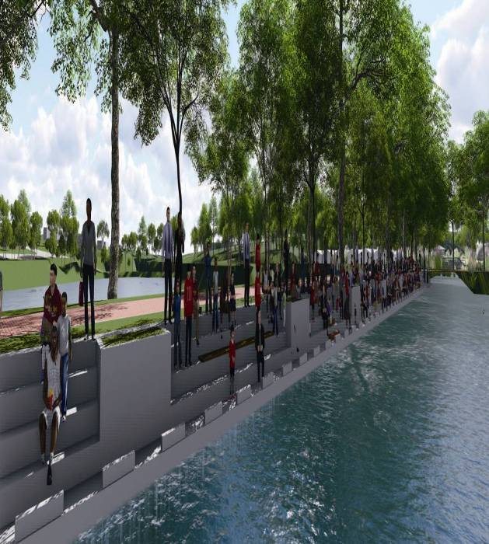
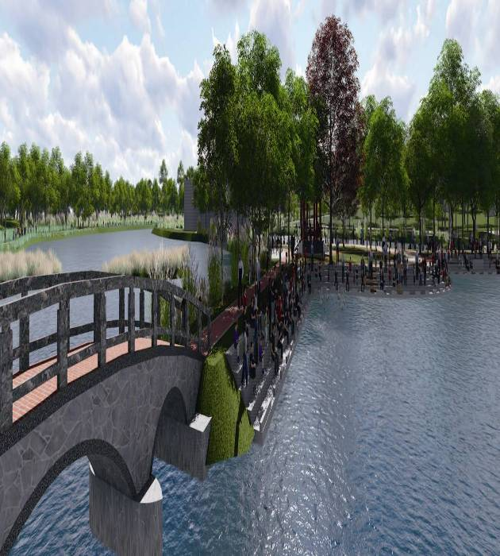

圖2
圖1

【施工前】(4幅)
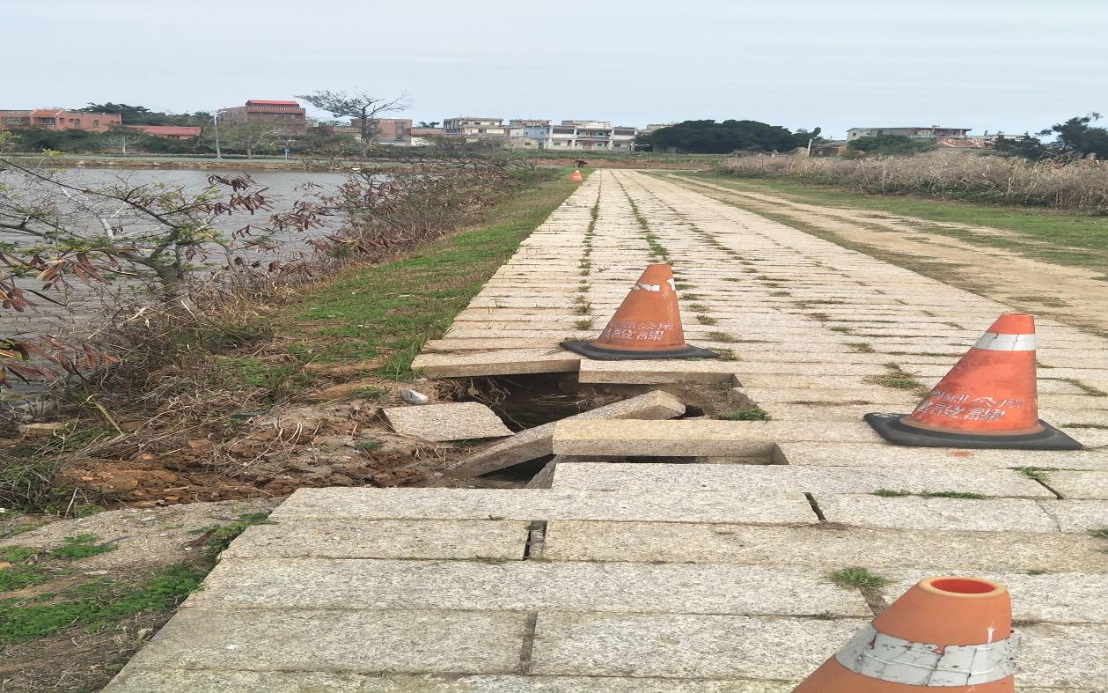
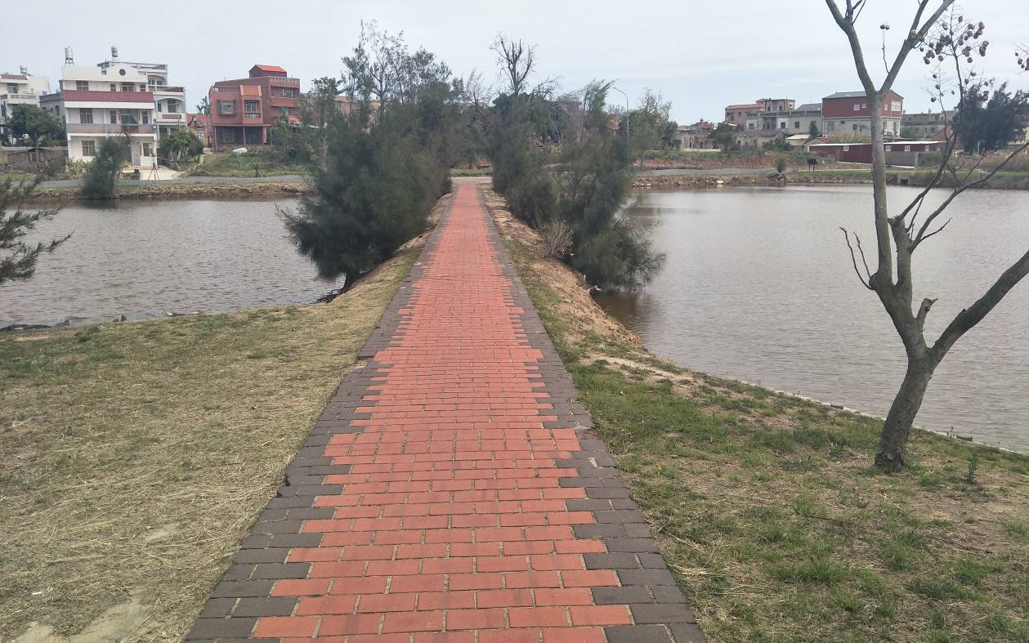

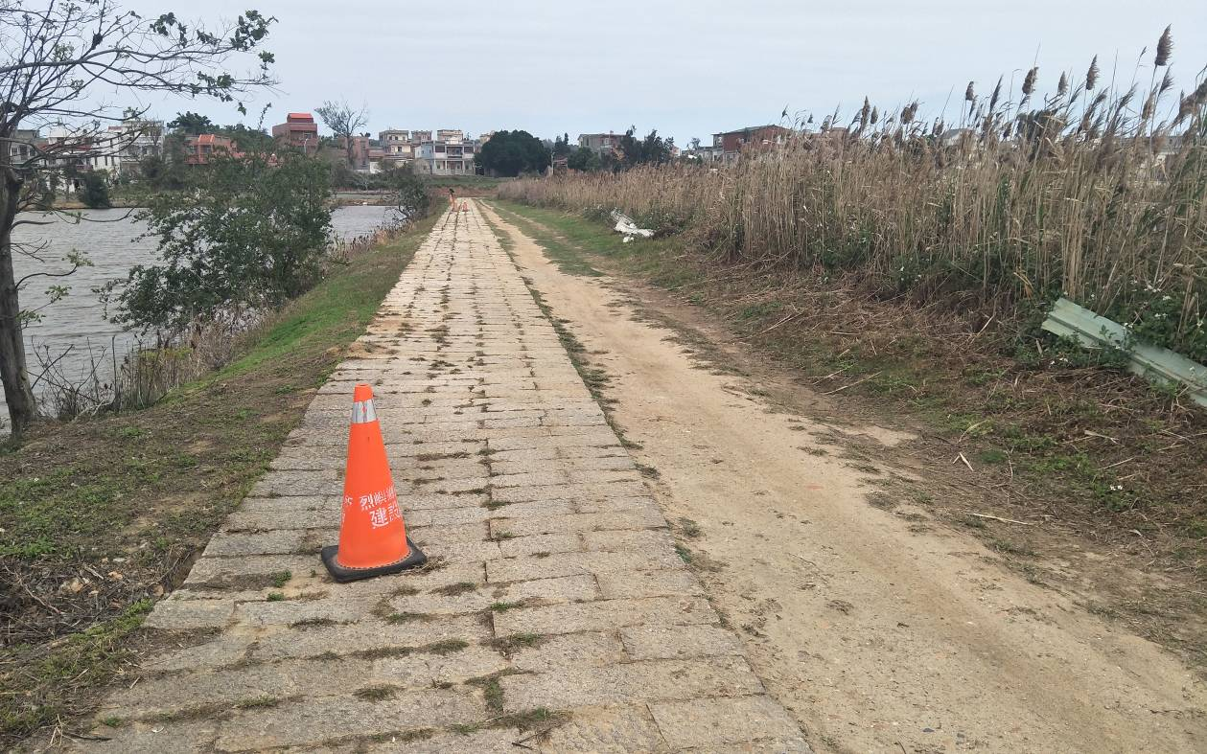

圖3
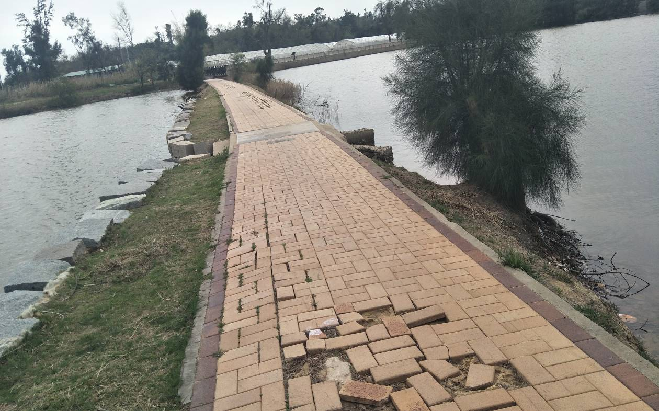
【施工中】(4幅)
圖3
圖4
圖2
圖1
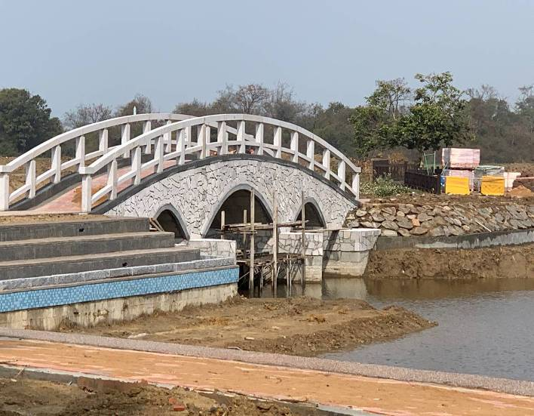
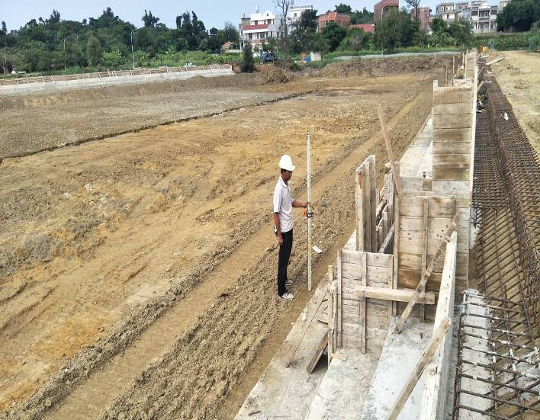
圖1
圖2

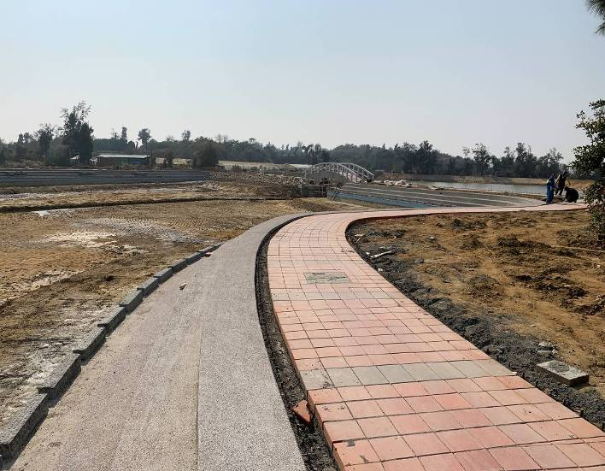
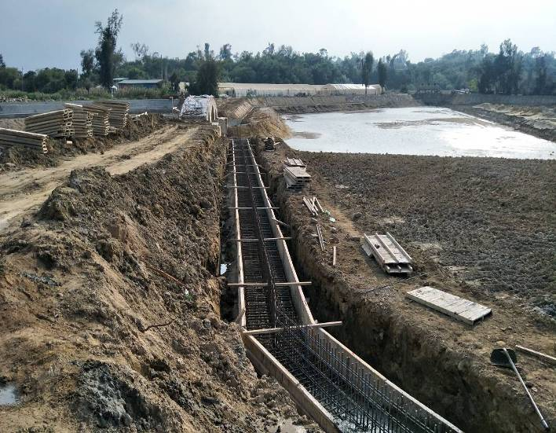
【施工後】(4幅)
圖4
圖3
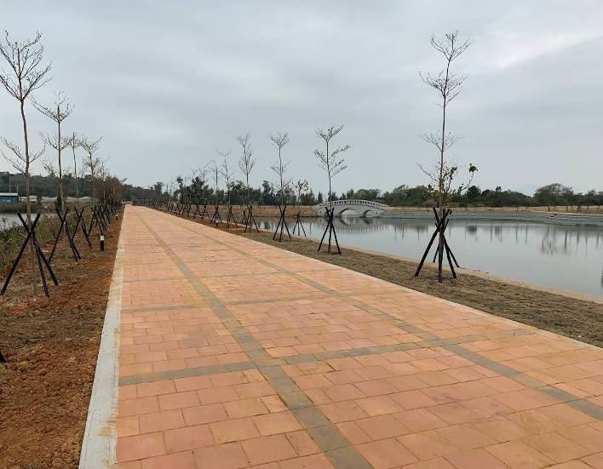
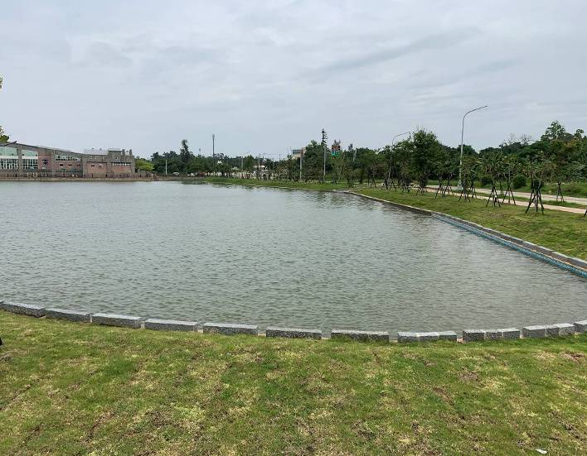

圖1
圖2

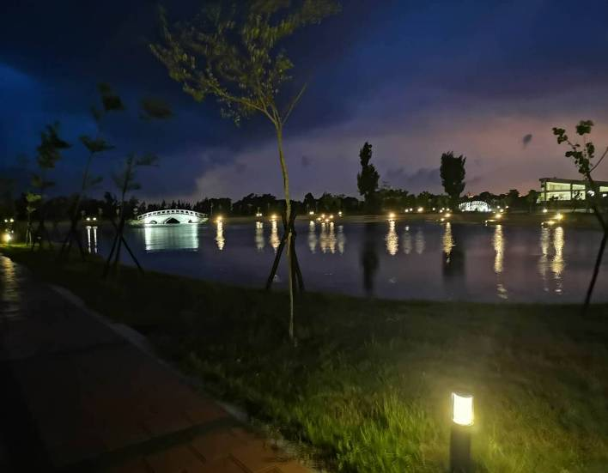
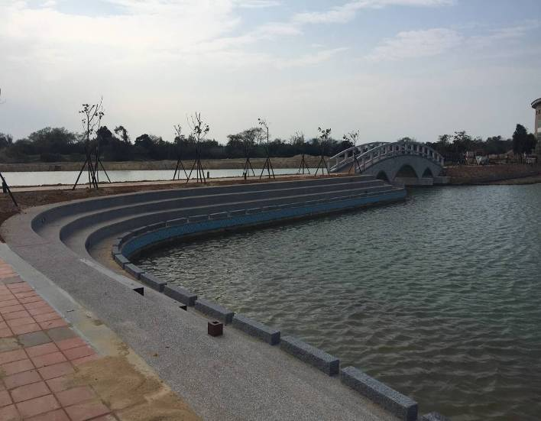

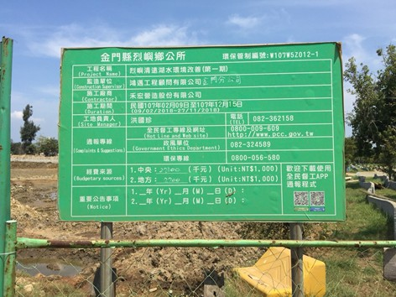
圖4
圖3

